Информация
о проведенном школьном этапе "Безопасное колесо"
в МКОУ Апшинская СОШ" 21.04.2017г.

21 апреля, в МКОУ "Апшинская СОШ" прошел школьный этап Всероссийского конкурса юных инспекторов движения "Безопасное колесо-2017 Конкурс включал в себя несколько этапов. Школьники продемонстрировали свои знания по Правилам дорожного движения на этапе "Знатоки Правил Дорожного Движения" и "Дорожные знаки". Вспомнили правила оказания медицинской помощи на этапе "Основы безопасности жизнедеятельности", сначала ответили на вопросы, предложенные в билетах, затем показывали практические навыки в области медицины. Но самым тяжелым испытанием для детей оказалось преодоление препятствий на этапе "Фигурное вождение велосипеда", где участникам команды предстояло продемонстрировать владение велосипедом: на скорость проехать на велосипеде по заданному маршруту через препятствия без ошибок. Заключительным этапом стал "Творческий конкурс", в котором школьники представили на суд жюри агитационно-пропагандистские номера и свои визитные карточки. По итогам всех этапов соревнований победителей наградили грамотами. Каждый участник соревнования "Безопасное колесо – 2017" получил диплом об участии в соревновании. III место заняла команда Дорожный патруль" 6 класс , II место заняла команда "Пешеход" 7"б", I место – 7"а" команда по названием "Светофор". Команда – победитель будет представлять команду от школы на районном этапе конкурса "Безопасное колесо 2017"
"

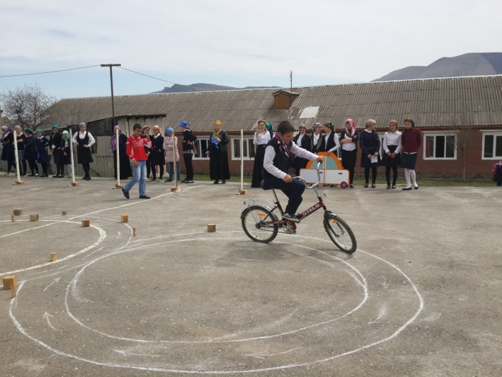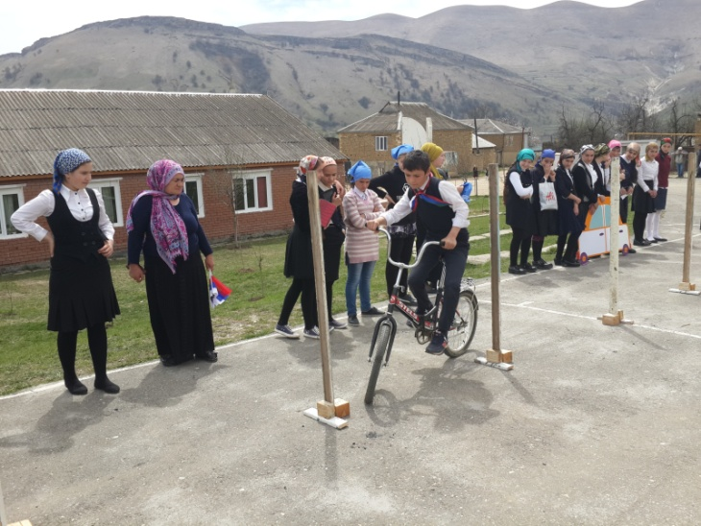
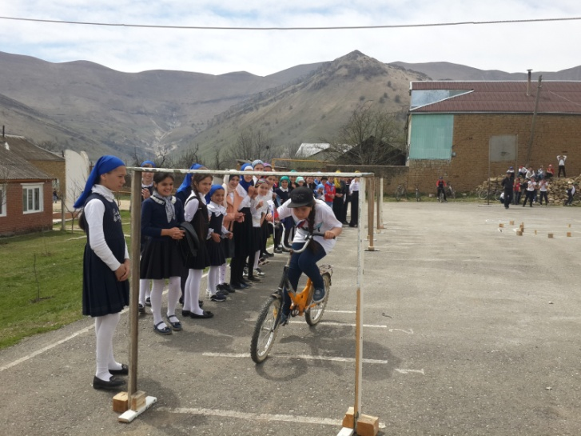
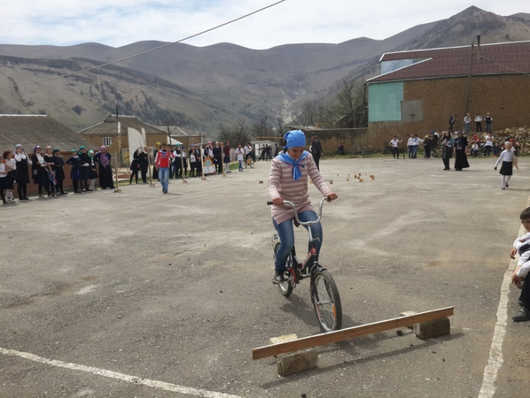

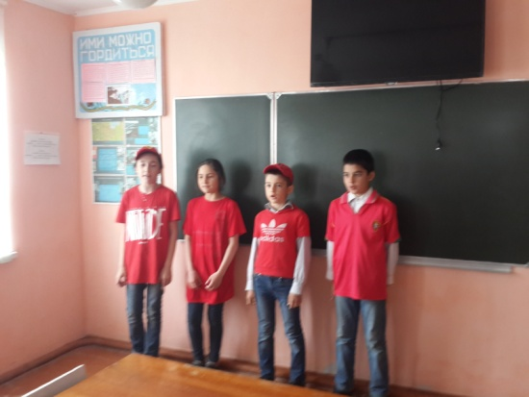

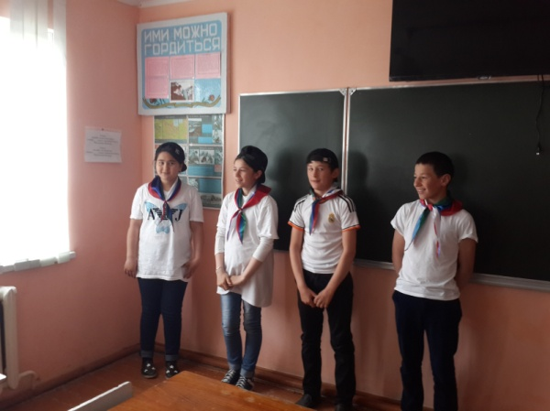

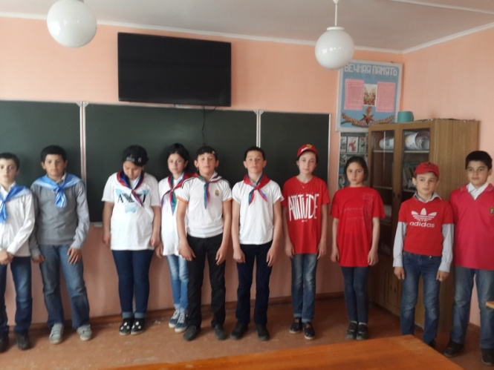
Зам. дир. по ВР _____________/Магомедова Б.Р./

